**请在打包前，自行修改以下参数为游戏项目的对应参数**

1、 

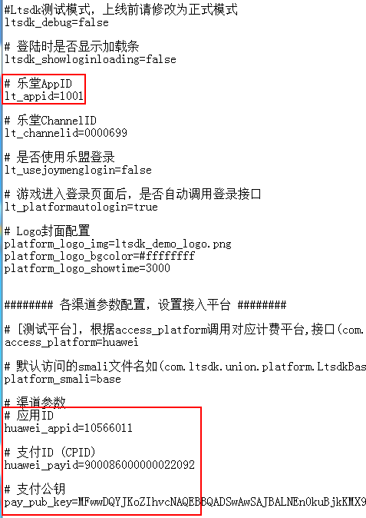



2、





替换manifest.txt中所有包名com.ltgame.hjlmzbz.huawei为游戏包名

3、渠道 角色信息上传

游戏请在进入游戏、角色信息变动时，调用Ltsdk.SetCommon()接口， 进行数据上传（）

|  |  |  |
| --- | --- | --- |
| 渠道，数据上传 | | |
| 参数名 | 是否必传 | 说明 |
| LtInstantId | 是 | 服务器id |
| RoleName | 是 | 角色名称 |
| RoleLevel | 是 | 角色等级 |
| RoloePartyName | 否 | 角色帮派名称 |

